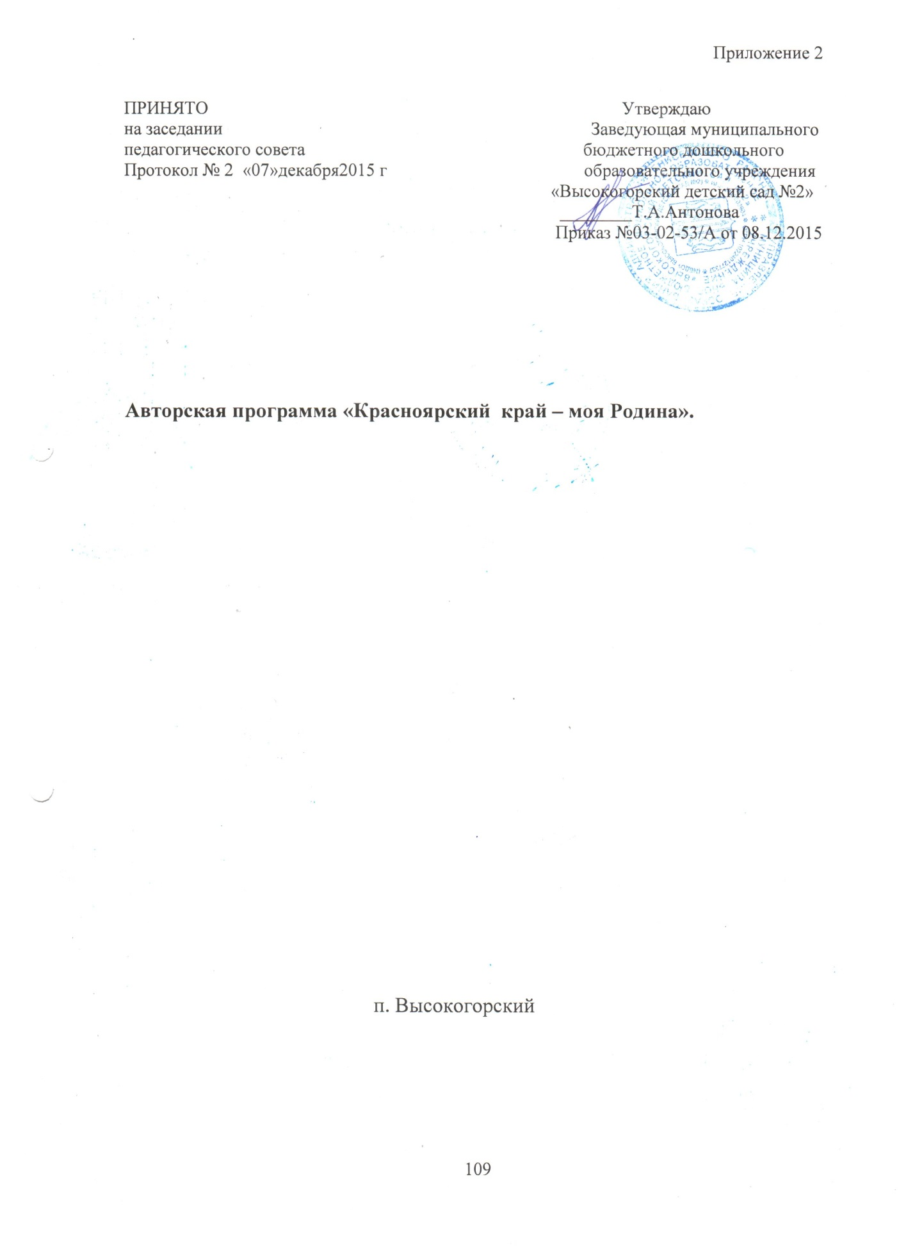

Авторская программа «Красноярский край – моя Родина».

Любовь к родному краю, родной культуре, родной речи начинается с малого – любви к своей семье, к своему жилищу, к своему детскому саду. Постепенно расширяясь, эта любовь переходит в любовь к родной стране, к ее истории, прошлому и настоящему, ко всему человечеству.
Д.С. Лихачев
Пояснительная записка.
Краеведение ─ одно из самых мощных средств воспитания детей дошкольного возраста. Оно воспитывает у детей сознательную любовь к родному краю как части великой Родины –России, связывает воспитание с жизнью, помогает формировать нравственные понятия и чувства на основе своего края, во всём многообразии её форм и методов имеет огромное воспитательное воздействие на формирование личности ребенка дошкольного возраста.
Познание поселка, края, в котором живет ребёнок, позволяет актуализировать имеющиеся у него повседневные знания, опыт и применять полученные им знания и умения; развивает аналитические способности, познавательную активность.
Смысл краеведческого образования: позволяет решать задачи воспитания любви к своей малой Родине, развивает интерес к культурному наследию, приобщает ребенка к культурным традициям, развивает эмоционально – ценностные ориентиры через осмысление истории поселка, развивает способности чувствовать красоту поселка, содействует развитию художественно- творческих способностей детей в продуктивной деятельности.
Человек богат своим прошлым, своей памятью, своей историей. Только тот будет истинным гражданином своего государства, кто знает, хранит и приумножает ее. Адаптированная образовательная программа «краеведение» рассчитана на то, чтобы обучающиеся изучили и познали свою историю- историю своего края. Изучение истории своего края помогает привить детям любовь и уважение к своему поселку, людям, живущим в нем.
Таким образом, эффективному освоению краеведческого содержания способствует постановка детей в активную исследовательскую деятельность. Это осуществляется за счет активизации мыслительных процессов и воображения. Особую значимость приобретает проблема формирования на ступени старшего дошкольного возраста активного интереса к истории поселка Высокогорский. Знакомство с Красноярским краем с её историей, культурой, архитектурной основой, на которую укладываются полученные знания, формируются навыки и умения через разные виды деятельности, то есть реализуется принцип комплексности знаний. Интерес должен выступать как важнейшее качество, характеризующее ребенка дошкольного возраста как субъекта деятельности. Среди разнообразных признаков проявления интереса у дошкольника наиболее общими являются: эмоциональные проявления, действенность представлений, интеллектуальная и творческая активность, индивидуальные предпочтения. В дошкольном детстве ребенок приобретает основы личностной культуры, ее базис, соответствующий общечеловеческим духовным ценностям. В состав базиса личностной культуры включаются ориентировка ребенка в природе, предметах, созданных руками человека, в явлениях общественной жизни, наконец, в явлениях собственной жизни и деятельности, в себе самом. Краеведческий материал имеет большое значение в расширении кругозора детей, развитии их интеллектуального потенциала.
Краеведческий подход в воспитании детей способствует реализации основных дидактических принципов педагогики: от близкого ─ к далёкому, от известного─ к неизвестному, от простого ─ к сложному.
Актуальность данной программы определяется с одной стороны целями и задачами дополнительного образования, с другой - необходимостью формирования у детей четкого понятия исторической характеристики родного края.
Направленность
В старшем дошкольном возрасте увеличивается объём знаний о родном поселке. Дети знакомятся не только с историей родного поселка, но и с его достопримечательностями. Знакомство с родным поселком продолжается и на занятиях по изобразительной деятельности. Работа с детьми по ознакомлению с родным краем ведётся и в книжном уголке, где выставляются книги познавательного характера (иллюстрации о природе родного края, фотоальбомы и исторические фотографии). Наблюдения на прогулках за явлениями природы, растениями, птицами способствуют обогащению знаний о родном крае. В процессе всей работы у дошкольников воспитываются чувства восхищения, гордости за свой родной поселок, край.
Педагогическая целесообразность
С точки зрения педагогической целесообразности можно с уверенностью сказать, что занятие по ознакомлению детей с достопримечательностями Красноярского края развивает наше подрастающее поколение. Программа разработана для того, чтобы через различные приёмы учить детей эстетически осмысливать образы знакомых силуэтов , воспринимать архитектурную среду города Красноярска. Передавать их в продуктивной деятельности, подчеркивая красоту края.
Цель программы: развитие интереса детей к Красноярскому краю, Енисейскому району.
Цель программы реализуется в процессе решения следующих задач:
- воспитание у ребёнка любви и привязанности к своей семье, дому, детскому саду, ;
- формирование бережного отношения к природе и всему живому;
- воспитание уважения к труду взрослых;
- формирование элементарных знаний о правах человека;
- развитие интереса к народным традициям и промыслам;
- расширение представлений о городах Красноярского края;
- знакомство с символикой (герб, флаг, гимн) России, края;
- - развитие чувства ответственности и гордости за достижения края;
- - формирование толерантности, чувства уважения к другим народам, их традициям.

Возрастные особенности детей 5- 7 лет усвоения программного материала
5-7 лет
В этом возрасте ребенок знает и называет свою фамилию, имя родителей, родственные связи и свою социальную роль, владеет сукцессивными навыками (навыки рядообразования: младенец - дошкольник-школьник; внучка - дочка-мама-бабушка; младенец-дошкольник-школьник), профессии своих родителей; могут назвать их имя и отчество, профессию, кратко рассказать о ней. Умеет вежливо обращаться по имени отчеству к педагогам, называет достопримечательные места города, знают и называют в честь кого названа улица, историю возникновения праздника, культурные традиции празднования, использует народный фольклор. называет объекты, находящиеся в районе детского сада; улицы, может самостоятельно определить маршрут от дома до детского сада на план-схеме и в пространстве.
Материально-технические условия. При реализации программы «Красноярский край – моя Родина» организация предметно-развивающей среды осуществляется в соответствии с ФГОС , обеспечивающая реализацию основной образовательной программы дошкольного образования; санитарно-эпидемиологическими требованиями к условиям и режиму воспитания и обучения детей в дошкольных образовательных учреждениях.
Предметно - развивающая среда: коллекция полезных ископаемых; коллекция лекарственных трав и растений, Красная книга Красноярского края, «Достопримечательности города Красноярска», картотека народных подвижных игр, развивающие игры: «Назови место на карте», «Достопримечательности города», «Кем и чем славен мой поселок?», «От зернышка до булочки», «Обитатели реки Енисей».
Социокультурные условия. Реализация программного материала осуществляется с привлечением родителей воспитанников и организации взаимодействия с библиотекой, школой, больницей, СДК.
Принципы работы
- принцип историзма - сохранение хронологического порядка явлений прошлого и настоящего. Дети не могут представить историческую картину времени, удаленность тех или иных событий;
- принцип единства эмоций, действий, интеллекта. Все что ребенок получает на занятии должно быть пропущено через сердце, руки и голову. Ребенок это должен запомнить на всю жизнь;
- принцип ориентирования на общечеловеческие понятия - ребенок как полноправный партнер, гражданин;
- принцип самореализации - учет индивидуального накопления опыта, учет возраста и пола, особенностей познавательной и эмоциональной сферы;
- принцип интегрирования - организация различных видов деятельности, сотрудничество с семьей, библиотекой, больницей, СДК.
Формы и методы проведения занятий
беседы;
экскурсии;
фотосессии;
домашние семейные творческие работы.
Репродуктивная деятельность.
Чтение и рассказывание сказок, легенд, направленное на накопление у детей опыта. Рисование узоров и орнаментов по образцу.
Поисковая деятельность.
Рассказывание детям дидактических сказок и историй по содержанию тематических блоков, их проблемное обсуждение.
Рассматривание репродукций (слайдов) художественных картин, которое готовит ребёнка к освоению образовательного содержания.
Словесные игры, направленные на уточнения представлений детей, активизацию словаря.
Плоскостное и объёмное конструирование.
Сотворчество воспитателя и детей.
Игры фантазирование - коллективное сочинительство.
Сочинение продолжение и завершение сказкам об образах - символах поселка, края.
Зарисовки придуманных историй и создание книжки - раскладушки (техника цветной карандаш, цветные ручки, смешанная: карандаши и фломастеры.)
Аппликация с использованием различных техник.
Прогнозируемые результаты:
Личностные результаты
Познавательный интерес детей проявляется в желании выполнить творческое задание, прочитать книгу о крае, побывать на прогулке, экскурсии, посетить музей г. Красноярске;
Формирование ценностного отношения к наследию Красноярского края у детей проявляется
−в словесном выражение собственного впечатления от объекта (Какой? Какая? Какое?);
−в форме и содержании выполненного по желанию творческого задания (рисунка, стихотворения, сказки или др.);
−в объяснении необходимости бережного отношения к объектам поселка.
Сроки реализации программы:
Программа рассчитана на детей старшего дошкольного возраста.
Занятия проходят два раза в месяц.
Продолжительность занятия: 25 - 30 минут.
Форма проведения занятия: групповое.
Формы подведения итогов дополнительной образовательной программы
Составление альбома лучших работ.
Проведение выставок работ.
Тематический план работы по нравственно-патриотическому воспитанию детей старшей группы.

тема | Задачи | Связь с другими видами деятельности
Сентябрь

"Моя семья"  Аппликация: «Дом, в котором я живу» | Расширять знания детей о своей семье, учить рассказывать о своих родственниках.  Продолжать учить делать простые умозаключения.  - Воспитывать любовь и уважение к самым близким людям.  Рисование на тему "Моя семья".  Беседы на тему "Где мы отдыхали летом" (рассматривание фотографий).  Обсуждение ситуаций из жизни семьи. | Сюжетно-ролевая игра "Семья".
Октябрь

"Мой любимый детский сад" | - Расширять знания детей о своём детском саде.  - Учить рассказывать о сотрудниках детского сада.  - Составлять описательные рассказы о любимых игрушках.  - Продолжать обогащать словарный запас, развивать связную речь.  - Учить отгадывать загадки.  - Воспитывать уважение к людям разных профессий, воспитывать бережное отношение к игрушкам. | Пение песен и чтение стихов о детском саде.  Изготовление поделок из природного и бросового материала в подарок детям младшей группы.  Экскурсия по детскому саду и знакомство с трудом сотрудников  Труд по уборке листьев на участке детского сада.  Выставка детских рисунков на тему "Мой любимый детский сад".  Рисование на тему: «Моя любимая игрушка»
Ноябрь

"Я и мое имя" | - Дать детям знания о том, что у каждого человека есть свое имя, которое отличает его от других людей. Рассказать о том, как на Руси давали имена и что они означали; объяснить, что к человеку  - Познакомить со способом образования отчества.  - Развивать логическое мышление, память, связную речь.  - Воспитывать уважение к сверстникам и другим окружающим. | Для чего человеку имя? (беседа).  "Полное" и "неполное" имя (игра).  Этюд "Назови ласково".  Изготовление именных карточек.  Рисование на тему "Мой лучший друг".
Декабрь

Новый год у ворот" | - Продолжать обогащать знания детей об этом празднике, дать информацию о том, как справляют Новый год за рубежом.  - Продолжать обогащать словарный запас, развивать связную речь. | Изготовление открыток с новогодними пожеланиями в рисунках.  Составление письма Деду Морозу  Рисование на тему "Новогоднее представление".  Аппликация "Елка".  Проведение конкурса "Лучшая новогодняя игрушка" (вместе с родителями).  Изготовление поделок из бумаги малышам.
Январь

"Наша Родина – Россия» | - Формировать знания и представления о России, основной символике (флаг, герб).  - Ввести в активный словарь существительные: Родина, страна, президент, Россия, столица, государство, язык; прилагательные: богатая, любимая, огромная, единственная, пре-красная.  - Развивать правовое мировоззрение и нравственные представления.  - Учить рассуждать, делать выводы.  - Воспитывать чувство самоуважения и уважения к другим людям. | Объяснение значения пословиц о Родине.  Рассматривание репродукций ,картин о родной природе  Рассматривание иллюстраций с изображением природы различных уголков нашей Родины.  Рисование на тему "Моя Родина".  Пение русских народных песен, частушек, "калядок".  Рождественское развлечение.  Русские народные игры.
Февраль

"Наши защитники" | - Формировать представления о защитниках Отечества; рас-крывать значение слова «Отечество».  - Ввести в активный словарь существительные: офицер, командир, солдат, армия, ракетчик, пулемётчик, артиллерист; прилагательные: отважные, храбрый, смелый, мужественный, доблестный, военный; глаголы: воевать, защищать, сражаться, сопротивляться, побеждать, служить.  - Упражнять в составлении рассказов по картине, по плану.  - Воспитывать чувство гордости за советскую армию. | Рассказ приглашенного воина (из пап) о защитниках Отечества.  Просмотр видеофильма "Защитники Отечества".  Пение песен об армии.  Связь с другими видами деятельности  Изготовление подарков для пап и дедушек.  Спортивное развлечение "Вместе с папой".  Рассказы пап о службе в армии
Март

"Международный женский день" | - Уточнить знания детей о празднике, о тех, кого поздравляют в этот день.  - Ввести в словарь существительные: подарок, сюрприз, комплимент, забота, хозяюшка, улыбки, добро-та, рукоделие, уборка; прилагательные: лю-бимая, родная, милая, добрая, заботливая, красивая, ласковая, трудолюбивая.  - Учить пересказывать небольшие тексты, заучивать стихотворения о маме, о празднике.  - Упражнять детей в составлении рассказа по картине, учить составлять рассказ из личного опыта по плану.  - Воспитывать любовь и уважение к маме, другим близким людям. | Беседа о мамах.  Составление рассказов на тему «За что я люблю свою маму», «Как я помогаю ей».  Пение песен о маме, чтение стихов.  Рисование портрета "Моя мама".  Изготовление подарка маме.  Семейные посиделки "Вместе с мамой".
Апрель

"Наши космонавты" | - Обогащать словарный запас детей по теме.  - Ввести в активный словарь существительные: космос, планета, скафандр, станция, орбита, солнце.  - Активизировать в речи слова-антонимы и синонимы; уточнять значение слов.  - Упражнять в составлении рассказов по картине, по опорным схемам, по мнемотаблице.  - Воспитывать уважение к людям разных профессий. | Рассказ воспитателя о космонавтах (с просмотром видеофильма).  Беседа о том, что в космос летают люди разных национальностей. Они дружны, поэтому у них все получается.  Игра "Космонавты".  Изготовление атрибутов для сюжетно-ролевой игры "Космонавты".  Выставка рисунков на тему: « Космос глазами детей»  Конструирование космического корабля.
Май

"Этот День Победы" | - Обогащать словарный запас по теме.  - Ввести в активный словарь существительные: памятник, победа, салют, слава, герой, подвиг, память; прилагательные: памятный, великий, бессмертный, героический.  - Учить выразительному чтению сти-хотворений по теме.  - Воспитывать чувства уважения к людям старшего поколения. | Беседа о войне с просмотром фрагментов фильмов.  Слушание и пение фронтовых песен.  Игры (соревновательного характера)  Изготовление праздничных открыток  Оформление выставки книг на военную тематику

Задания для выполнения с родителями
1.Поговорить о своей семье. Выполнить генеалогические древа каждой семьи. Оформить титульный лист для портфолио своего ребенка. Нарисовать портреты своих мам и пап. Оформить лист имени своего ребенка и своих близких родственников.
Оформить герб своей семьи.
2. Рассказывать ребенку о своем поселке, своей улице. Посещать библиотеку. Знакомить с историей. Подготовить проект «Дворик моей мечты», «Друг моего ребенка».
3.Учавствовать во всех мероприятиях поселка – 9 мая. Познакомить детей со своими родственниками, которые были на войне. Поздравлять героев войны с Днем победы. Помочь в организации встречи с нынешними героями (те, кто служил в армии, участвовал в военных действиях и проявил себя как герой)
4. Объяснять ребенку значение слов и словосочетаний: подвиг, герой, героический поступок, ветеран, победа.
5. Помогать в организации выставок с фотографиями о поселке, о его истории, нынешними изменениями, памятниками, выставками, флоры и фауны.
6. Совершать экскурсии в ближайшие к саду места (школа, д\сад, парикмахерская, администрация и др). Беседовать с детьми обо всем увиденном, делать с детьми зарисовки и писать рассказы.
7. Изучать символику поселка, других городов, названия улиц и площадей.
8. Изготовить кормушки и сделать запасы для птиц.

Творческие задания для детей

- В каких памятных местах ты побывал?
- Что изображено на открытке, фотографии, которые ты принес в детский сад?
- Кто из твоих родных был на войне? Какие есть награды? Кто служил в армии? Какие есть награды?
- Знаешь ли ты награды, которыми награждают героев войны, России, труда?
- Знаешь ли ты народные песни, частушки, пляски? Покажи и расскажи
- Вырастить растение и подарить младшим дошкольникам или украсить детский сад.
- Разучить песни о родном поселке..

